Федеральное государственное автономное образовательное учреждение высшего образования «Санкт-Петербургский государственный университет аэрокосмического

приборостроения»

КАФЕДРА № 14

ОТЧЕТ

ЗАЩИЩЕН С ОЦЕНКОЙ

ПРЕПОДАВАТЕЛЬ

ст. преп. О.М. Шарапова

должность, уч. степень, звание подпись, дата инициалы, фамилия

ОТЧЕТ О ЛАБОРАТОРНОЙ РАБОТЕ № 2

**Проектирование базы данных методом синтеза**

**«Каталог азиатских сериалов (Дорам)»**

по курсу: БАЗЫ ДАННЫХ

РАБОТУ ВЫПОЛНИЛА

СТУДЕНТ ГР. № 5721 А.Е. Ковалева

подпись, дата инициалы, фамилия

Санкт-Петербург 2020

# Цель работы: Проектирование предметной области «Азиатские сериалы».

Для предметной области Дорамы в таблице перечислены сущности и их атрибуты.

|  |  |  |  |
| --- | --- | --- | --- |
| **Сущность** | **Атрибуты** | **Ключ**  **(Обозначение)** | **Не ключ (обозначение)** |
| Телеканал | Номер канала | A |  |
| Название канала |  | B |
| Страна |
| Сериал | Номер сериала | C |  |
| Англ. название сериала |  | D |
| Адаптация на русский названия сериала |
| Год выпуска |
| Количество серий |
| Продолжительность серий |
| Режиссер |
| Сценарист |
| Актеры | Номер актера | E |  |
| Англ. Имя актера |  | F |
| Адаптация на русский имени актера |
| Пол актера |
| Год рождения |
| Место рождения актера |
| Жанры | Номер жанра | G |  |
| Название жанра |  | H |
| Рейтинг | Номер рейтинга | I |  |
| Рейтинг на Кинопоиске |  | J |

Рисунок 1 – Таблица с описанием предметной области

Предметная область: Азиатские сериалы

# Множество атрибутов U=ABCDGHEFIJ;

Поскольку первичные ключи функционально определяют все атрибуты сущностей, включим эти зависимости в множество F: **F = {A → B, C → D, E → F, G → H, I → J, …}**

# Для того, чтобы определить множество F необходимо воспользоваться комбинированным методом проектирования, эти зависимости могут быть легко получены из описания ER-диаграммы. В результате анализа данной предметной области можно дать следующее описание ER-диаграммы с указанием только множественности связи:

1. **Телеканал (1) снимает сериалы (М) (п.4)**
2. **Сериал (М) имеет жанр (1) (п.4)**
3. Актеры(М) снимаются в сериалах (М) (п.6)
4. **Сериал (М) имеет рейтинг (1) (п.4)**

# По определению функциональной зависимости для одинаковых значений атрибутов в левой части зависимости должно быть точно одно значение атрибута в правой части зависимости. Поэтому нужно из описания ER-диаграммы выбрать связи, множественность которым 1:М или М:1 и сконструировать зависимость вида М → 1.

# Тогда получим, что связь 1 даст зависимость Телеканал→Сериалы, или, используя первичные ключи, С → А. Аналогично связь 2 даст зависимость C → G, связь 4 даст зависимость C→ I.

# Подставляя в F вместо многоточий указанные зависимости, получим полное множество F в виде:

F = {A → B, C → D, E → F, G → H, I → J, С →A, C→ G, C→ I}

или, используя правило объединения зависимостей по правым частям:

F = {A → B, C → DAGI, E → F, G → H, I → J}

# Метод синтеза

# Исходные данные для работы алгоритма:

# - множество атрибутов U=ABCDGHEFIJ

- множество функциональных зависимостей, справедливых на этом множестве атрибутов

F = {A → B, C → DAGI, E → F, G → H, I → J}

Спроектируем реляционную базу данных методом синтеза.

**Шаг 1.** Расширяем зависимости из F:

A**+** = AB⇒ A → B;

C**+** = CDAGIBHJ⇒ C → DAGIBHJ;

E**+** = EF⇒ E → F;

G**+** = GH⇒ G → H;

I**+** = IJ⇒ I → J;

Получаем расширенное множество зависимостей:

**ℱ** = {A → B, C → DAGIBHJ, E → F, G → H, I → J}

**Шаг 2.** Отбрасывая одинаковые зависимости (с многоточиями в правой части), получим условно или псевдонеизбыточное множество зависимостей:

# Множество ψ не содержит одинаковых зависимостей, соответственно, условно неизбыточное покрытие ψ0 = ψ.

**Шаг 3**. Среди оставшихся зависимостей нет зависимости с полным набором атрибутов U, поэтому добавляем тривиальную зависимость U → **∅** (правая часть – пустое множество). Этот шаг делается для того, чтобы гарантированно обеспечить выполнимость свойства соединения без потерь информации для результирующей декомпозиции.

U → ∅ , т.е. ABCDGHEFIJ→ ∅

**Шаг 4**. Разбиваем оставшиеся зависимости на классы эквивалентности и в каждом классе **оставляем одного представителя**.

Это делается с целью минимизации количества результирующих декомпозиционных подсхем (таблиц БД).

Эквивалентные зависимости не найдены.

**Шаг 5.** Преобразуем оставшиеся зависимости к элементарному виду, то есть без лишних атрибутов слева. Этот шаг можно опустить. Однако заметим, что все оставшиеся зависимости в рассматриваемом примере являются элементарными.

**ℱ = {A → B, C → DAGIBHJ, E → F, G → H, I → J}**

**Шаг 6**. Ранжируем оставшиеся зависимости по следующему правилу:

rang (XI → YI) > rang (XJ → YJ), если (XI ∪ YI) ⊂ (XJ ∪ YJ), то есть минимальный ранг имеет зависимость с полным набором атрибутов.

|  |  |  |
| --- | --- | --- |
| X→Y | X ∪ Y | rang |
| U→ ∅ | ABCDGHEFIJ | 1 |
| C → DAGIBHJ | CDAGIBHJ | 2 |
| E → F | EF | 3 |
| G → H | GH | 4 |
| I → J | IJ | 5 |
| A → B | AB | 6 |

Таблица 2 - Ранги функциональных зависимостей

**Шаг 7.** Строим ранжированную диаграмму зависимостей, на которой выполняем операцию транзитивной редукции зависимостей с большим рангом на зависимости с меньшим рангом

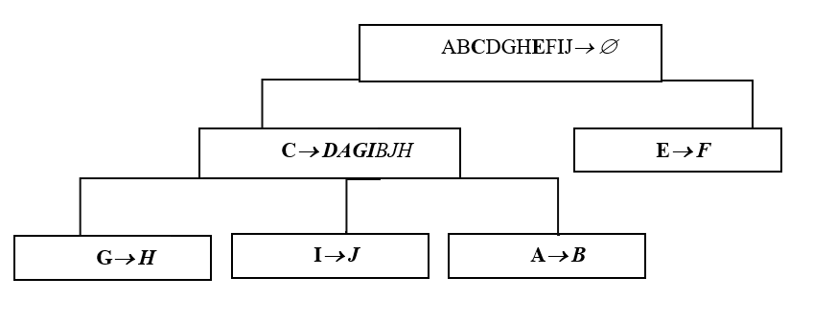

Рисунок 1 – Результат выполнения операции транзитивной редукции на ранжированной диаграмме зависимостей

**Шаг 8**. Учитывая на диаграмме не вычеркнутые атрибуты (выделены жирным шрифтом), получаем результирующую декомпозицию в виде шести отношений:

R1: **CE**, R2: ***C***DAGI, R3: **E**F, R4: **G**H, R5: **I**J, R6: **A**B

Первичные ключи выделены.

или для реальных данных:

R1: Снимаются (**Номер_сериала, Номер_актера**)

R2: Сериал (**Номер_сериала,** англ_назв, рус_назв, год, кол_серий, продолжит, режиссер, сценарист, номер_канала, номер_жанра, номер_рейтинга)

R3: Актеры (**Номер_актера,** Англ_имя, Рус_имя, пол, год_рожд, место_рожд)

R4: Жанры (**Номер_жанра**, назв_жанра)

R5: Рейтинг (Номер_рейтинга, кинопоиск)

R6: Телеканал (**Номер_канала,** Название_канала, Страна)

Результирующая база данных состоит из шести таблиц: БД = {R1, R2, R3, R4, R5, R6}.

# Первичный ключ CЕ таблицы R1, которая получена из тривиальной зависимости U → ∅, является минимальным суперключом, так как замыкание его атрибутов

CE+ = ABCDGHEFIJ = U и никакое собственное подмножество набора атрибутов CE не удовлетворяет этому условию (СЕ+ = U, но С+ ≠ U и Е+ ≠ U).